ХАРКІВСЬКА ГІМНАЗІЯ № 14  ХАРКІВСЬКОЇ  МІСЬКОЇ РАДИ  ХАРКІВСЬКОЇ ОБЛАСТІ  вул. Корчагінців, 20, м. Харків, 61171  тел. 711-75-44, e-mail inbox@gymn14.net  Код ЄДРПОУ 23751950 | ХАРЬКОВСКАЯ ГИМНАЗИЯ № 14  ХАРЬКОВСКОГО  ГОРОДСКОГО СОВЕТА  ХАРЬКОВСКОЙ ОБЛАСТИ  ул. Корчагинцев, 20, г. Харьков, 61171  тел. 711-75-44, e-mail inbox@gymn14.net  Код ЕГРПОУ 23751950
Описовий звіт
роботи організації шкільного самоврядування «14-та паралель»
Харківської гімназії №14 за 2017/2018 навчальний рік
(ІІ семестр)

Співпраця шкільного самоврядування

Із волонтерським рухом:
- Створення листівок із привітаннями зі святами на передову та у шпиталь
- Подарунки для маленьких вихованців дитячого будинку
- Постійна допомога Будинку малятка
- Допомога нашим захисникам: збір необхідних речей та продуктів
- Підтримання постійного зв`язку із волонтерами
- Участь у різних волонтерських акціях

З ЦДЮТ:
- Участь у форумах, бесідах, зустрічах на базі ЦДЮТ
- Участь у « Платформі шкільного розвитку»
- Допомога у проведенні відкритих заходів
- Активна участь у проведенні свят, присвячених воїнам АТО
- Участь у зустрічах із лідерами самоврядування шкіл району на базі закладу

З районними організаціями:

Участь у Форумі учнівської молоді "Велика рада старшокласників"

у міському семінарі для методистів з виховної роботи та кураторів учнівського самоврядування методичних центрів управлінь освіти адміністрацій районів Харківської міської ради

У засіданнях Євроклубу в школах району

У дебатах, які проводяться на базі різних шкіл

Участь у майстер - класі з розпису вишиванок в 11-й школі (Український тиждень "Відкриваємо нову Україну")

Участь наших учнів у конкурсі малюнків "Моє місто майбутнього"( за підтримки В.Хомутинніка)

Із міськими організаціями:

Участь у Форумі учнівської молоді "Велика рада старшокласників"

- У семінарах та тренінгах проекту «Мер міста»
- У звітно-виборчій конференції Харківської міської організації учнівського самоврядування

У Обласній учнівській науково-практичній конференції Харківського територіального відділення Малої академії наук України

Участь у акціях, фестивалях, святах для дітей-інвалідів

Участь Гукової Анни у конкурсі «Лідер року»

- Участь у засіданні Координаційної ради з питань патріотичного виховання дітей та молоді на базі НМПЦ

Фестиваль ДЮГО "Самоврядування- це ми"
(Зустріч в стінах ХГ № 12. Участь у заході нашої учениці Гукової Анни)

- Участь наших гімназистів у першому «Екологічному форумі для школярів»

Участь нашої гімназії у цікавому майстер-класі в рамках сорок шостої обласної тематичної відкритої виставки ефективного педагогічного досвіду (ХАНО)

Участь лідерів нашого шкільного самоврядування в екскурсії у міський совет

З депутатами:

Наших волонтерів запрошено на зворушливу зустріч у "Harkiv Palace" (Аукціон до Всесвітнього дня дітей із хромосомними особливостями)

Зустрічі із депутатом Ольгою Чічіною та знайомство із Платформою шкільного розвитку

Із ХМОУС:

Постійна активна участь у семінарах, зустрічах, тренінгах, фестивалях, що проводяться міською організацією учнівського самоврядування

Заходи, які були проведені протягом ІІ семестру:

13.01.2018

"Подаруй свою любов дітям!"

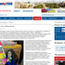
Активну участь наших волотерів у благодійній акції "Ялинка бажань" знов відмітили в газеті "Харьковские извЪстия"

____________________________________________________________

22.01.2018

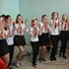
Святкування Дня Соборності України
Фестиваль-конкурс у стінах закладу

_____________________________________________________________
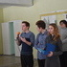
22.01.2018

"Моя Соборна Україна"
Свято за участю 9-х - 11-х класів та 8-А класу

_________________________________________________________________

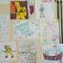
24.01.2018

"Охорона праці очима дітей"
Виставка малюнків, підготовка до участі у Всеукраїнському конкурсі

__________________________________________________________________
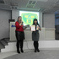
25.01.2018

Подяка від Харківського центру волонтерів
Відзначено активну участь учнівського самоврядування гімназії в загальноміській акції "Ялинка побажань" для дітей соціально незахищених категорій
__________________________________________________________________

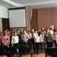
07.02.2018

Свято "Музика мого народу" (Проведений за допомогою учнівського самоврядування)

Виховний захід, підготовлений вчителем музичного мистецтва Єлагіною Л.М.

________________________________________________________________
08.02.2018
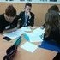
ВІТАЄМО З ПЕРЕМОГОЮ!!!
І місце у районному етапі турніру із журналістики

__________________________________________________________________
14.02.2018

«З миру по книзі, бібліотеці — фонд»
Міжнародний день дарування книг

__________________________________________________________________
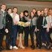
14.02.2018

"Марафон унікальних справ"
Активна участь наших гімназистів

__________________________________________________________________
14.02.2018

Пошта "Св. Валентина"
Листівки - "валентинки" для тих, хто небайдужий
______________________________________________________________
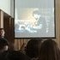
19.02.2018

Лекція з профорієнтації для учнів старших класів
"Ким я хочу бути?" Нові можливості та відкриття

_______________________________________________________________

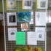
20.02.2018

Виставка до Дня Пам`яті Героїв Небесної Сотні
Пошукова робота наших гімназистів

_________________________________________________________________
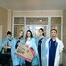
23.02.2018

Підсумки Масляної. Візит до військового шпиталю. Благодійна допомога
Слова вдячності від наших захисників та медперсоналу харківського військового шпиталю

__________________________________________________________________
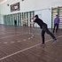
23.02.2018

Конкурс ДЮП
Змагання серед учнів 7-8 класів

__________________________________________________________________
23.02.2018

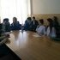
"Я маю право". Зустріч на базі центру позашкільної освіти "Мрія"
Участь у відкритому засіданні Правової корпорації ХМОУС
__________________________________________________________________
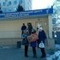
02.03.2018

Знов у газеті "Харьковские извЪстия"!
Опубліковано статтю про візит наших гімназистів до Харківського шпиталю наприкінці Масляної

__________________________________________________________________
16.02.2018

Свято Масляної

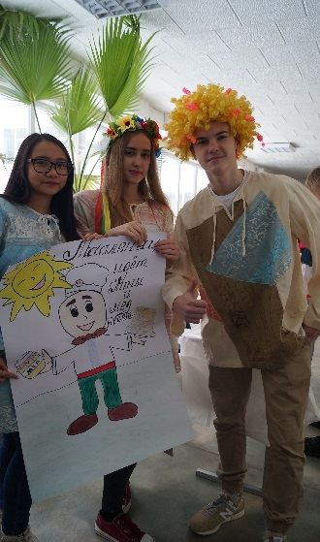
_________________________________________________________________

22.03.2018

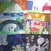
"Моє місто майбутнього"
Участь у конкурсі малюнків від В.Хомутинніка

__________________________________________________________________
22.03.2018

Районний фестиваль-конкурс дитячої творчості "Місто майстрів-2018"
Вокальний номер від учениці 6-г класу Віолетти Бєлової. Серія робіт наших учнів

________________________________________________________________
05.04.2018

Допомога нашим захисникам
Зроблено чергову сітку на передову

_________________________________________________________________
05.04.2018

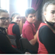
Участь у районному конкурсі ДЮП
Команда наших гімназистів виступила на гідному рівні. Очікуємо на результати...

_________________________________________________________________
17.04.2018

Наша Аня - переможець конкурсу "Учень року - 2018"!
Підбито підсумки міського конкурсу "Учень року - 2018"!
_________________________________________________________________
02.05.2018

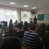
Профілактика надзвичайних ситуацій у школі
Бесіда із представниками поліції. Лекція у 9-х класах

_________________________________________________________________
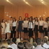
04.05.2018

Урочисте привітання ветеранів
Концерт до Дня Перемоги

__________________________________________________________________
07.05.2018

"Символ миру"
Створена нашими учнями лялька - талісман була відправлена до музею ветеранів

__________________________________________________________________
07.05.2018

"Права дитини"
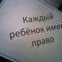
Участь у районному конкурсі малюнків

__________________________________________________________________
07.05.2018

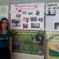
Антропогенний вплив на навколишнє середовище
Виставка учнівських проектів

__________________________________________________________________
07.05.2018

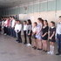
Вшанування пам'яті загиблих в роки Другої світової війни 1939-1945 р.р.
Хвилина пам'яті. Зачитування листів від учнів за допомогою радіорубки

__________________________________________________________________
10.05.2018

"Герої не вмирають". Наш випускник Олександр Ткаченко
Запис у Книзі Пам'яті
__________________________________________________________________
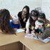
16.05.2018

Участь наших волонтерів у музейному фестивалі - святі для дітей з особливими потребами (м.Зміїв)
"З минулого в майбутнє дорогами надій"

__________________________________________________________________
17.05.2018

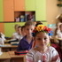
День вишиванки
17 травня наша гімназія відзначила День вишиванки.

__________________________________________________________________
01.06.2018

Флешмоб до Дня захисту дітей на головному майдані м. Харкова
Участь наших гімназистів

________________________________________________________________
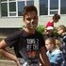
01.06.2018

"Алея майстер - класів"
Дитячий табір "Романтик" діє

_________________________________________________________________
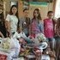
01.06.2018

Допомога дітям - інвалідам
Чужого болю не буває

_________________________________________________________________
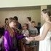
05.06.2018

Тренінг "Я лідер"
Виявляємо лідерські здібності

__________________________________________________________________
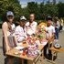
05.06.2018

Калейдоскоп талантів
Творчі майстер - класи. У нас в гостях телебачення

__________________________________________________________________
06.06.2018

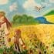
"Наше мирне небо"
Участь наших гімназистів у міжрегіональному конкурсі дитячого малюнка

